Ngày soạn:…/…/…
Ngày dạy:…/…/…
CHỦ ĐỀ 3. TỐC ĐỘ
BÀI 8. TỐC ĐỘ CHUYỂN ĐỘNG (3 TIẾT)
I. MỤC TIÊU
1. Kiến thức:
- Nêu được ý nghĩa vật lí của tốc độ, xác định được tốc độ qua quãng đường vật đi được trong một khoảng thời gian tương ứng
- $tốc độ=\frac{quãng đường vật đi}{thời gian đi quãng đường đó }$
- Liệt kê được một số đơn vị đo tốc độ thường dùng
2. Năng lực
- Năng lực chung:
- Tự chủ và tự học: Chủ động, tích cực thực hiện nhiệm vụ học tập.
- Giao tiếp và hợp tác: Tích cực tham gia thảo luận nhóm (nhóm đôi)
- Giải quyết vấn đề và sáng tạo: Đề xuất được cách xác định tốc độ qua quãng đường vật đi được trong khoảng thời gian tương ứng, tính được tốc độ trong những tình huống nhất định.
- Năng lực về vật lí:
- Năng lực nhận thức vật lí: Hiểu được ý nghĩa vật lí của tốc độ và liệt kê được một số đơn vị tốc độ thường dùng
- Năng lực tìm hiểu thế giới tự nhiên dưới góc độ vật lí: Phân tích, so sánh các kiểu chuyển động và thiết lập được công thức tính tốc độ trong chuyển động
- Vận dụng kiến thức, kĩ năng đã học: Tính được tốc độ chuyển động trong những tình huống nhất định
3. Phẩm chất:
- Có niềm say mê, hứng thú với việc khám phá và học tập khoa học tự nhiên
- Chủ động, tích cực tham gia các hoạt động học tập
- Cẩn thận, chính xác khi thực hiện các phép toán
II. THIẾT BỊ DẠY HỌC VÀ HỌC LIỆU
1. Đối với giáo viên:
- SGK, SGV, SBT
- Máy tính, máy chiếu (nếu có).
2. Đối với học sinh:
- Sách giáo khoa, SBT
III. TIẾN TRÌNH DẠY HỌC
A. HOẠT ĐỘNG KHỞI ĐỘNG
a. Mục tiêu: Tạo tâm thế hứng thú cho HS, bước đầu khơi gợi nội dung bài học.
b. Nội dung: GV đặt vấn đề, HS suy nghĩ trả lời câu hỏi
c. Sản phẩm học tập: HS đưa ra các giải đáp theo ý kiến cả nhân về vấn đề GV nêu ra
d. Tổ chức thực hiện:
Bước 1. GV chuyển giao nhiệm vụ học tập
- GV nêu vấn đề: Có những cách nào để xác định được HS chạy nhanh nhất, chậm nhất trong một cuộc thi chạy?
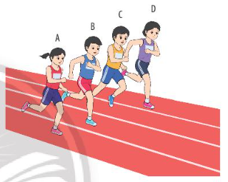
Bước 2. HS thực hiện nhiệm vụ học tập
- HS tiếp nhận câu hỏi, suy nghĩ câu trả lời.
Bước 3. Báo cáo kết quả hoạt động, thảo luận
- GV gọi 2 – 3 dậy chia sẻ câu trả lời của mình trước lớp
+ Tính thời gian chạy ít nhất
+ Tính quãng đường chạy trong một khoảng thời gian nào đó.
- GV gọi HS khác nhận xét, đánh giá và bổ sung ý cho bạn (nếu có).
Bước 4. Đánh giá kết quả thực hiện
- GV ghi nhận câu trả lời của HS, dẫn dắt vào bài mới Bài 8. Tốc độ chuyển động
B. HOẠT ĐỘNG HÌNH THÀNH KIẾN THỨC
Hoạt động 1. Tìm hiểu ý nghĩ của tốc độ
a. Mục tiêu: Thông qua khảo sát bảng số liệu chạy 60m, HS phân tích và đi đến kết luận rằng muốn xác định độ nhanh, chậm của chuyển động, chúng ra phải so sánh quãng đường vật đi được trong 1s, từ đó rút ra ý nghĩa vật lí của tốc độ.
b. Nội dung: HS khảo sát bảng số liệu, trả lời câu hỏi và rút ra kết luận về ý nghĩa vật lí của tốc độ
c. Sản phẩm học tập: HS nêu được ý nghĩa vật lí của tốc độ
d. Tổ chức thực hiện :
HOẠT ĐỘNG CỦA GV - HS | DỰ KIẾN SẢN PHẨM
Bước 1. GV chuyển giao nhiệm vụ học tập  - GV chiếu bảng 8.1 cho HS khảo sát số liệu chạy đua của một nhóm HS  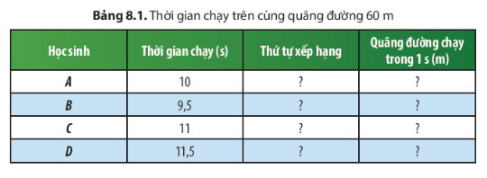  - GV đẫn dắt HS để rút ra kết luận có 2 cách  - GV yêu cầu HS dựa vào bảng số liệu và 2 cách xác định độ nhanh, chậm của mỗi HS thảo luận trả lời 2 câu hỏi phần thảo luận mục I SGK  Câu hỏi 1. So sánh thời gian hoàn thành cuộc thi của từng học sinh, hãy ghi kết quả xếp hạng theo mẫu Bảng 8.1.  Câu hỏi 2. Có thể tính quãng đường chạy được trong 1s của mỗi học sinh bằng cách nào? Thứ tự xếp hạng liên hệ thế nào với quãng đường chạy được trong 1s của mỗi học sinh?  - GV nhận xét và chốt lại kiến thức về tốc độ  - GV tiếp tục yêu cầu HS thực hiện phần luyện tập mục I SGK – tr53: Hoàn thành các câu sau:  a) Trên cùng một quãng đường, nếu thời gian chuyển động (1) … hơn thì chuyển động đó nhanh hơn.  b) Trong cùng một khoảng thời gian, nếu quãng đường chuyển động (2) … hơn thì chuyển động đó nhanh hơn.  c) Chuyển động nào có quãng đường đi được trong mỗi giây (3) … hơn thì chuyển động đó nhanh hơn.  Bước 2. HS thực hiện nhiệm vụ học tập  - HS đọc thông tin SGK, phân tích bảng số liệu, trả lời câu hỏi.  - GV trình bày, hướng dẫn HS lần lượt khám phá nội dung bài học.  Bước 3. Báo cáo kết quả hoạt động, thảo luận  - GV mời đại diện 2 - 3 HS đứng dậy trình bày câu trả lời  - Các HS khác nhận xét, đánh giá, bổ sung  Bước 4. Đánh giá kết quả thực hiện  - GV đánh giá, nhận xét, kết luận, chuyển sang nội dung mới. | I. Tốc độ  * Ý nghĩa của tốc độ  - Để xác định độ nhanh, chậm của mỗi HS trong cuộc thi chúng ta có thể:  + So sánh thời gian chạy trên cùng quãng đường 60m của mỗi học sinh.  + So sánh quãng đường chạy được trong cùng khoảng thời gian 1s của mỗi học sinh.  * Câu hỏi thảo luận  Câu 1  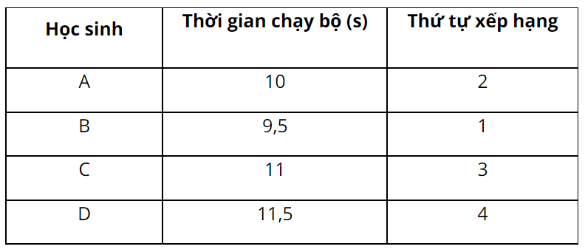  Câu 2  Có thể tính quãng đường chạy được trong 1s của mỗi học sinh bằng cách lấy quãng đường chạy được (60m) chia cho thời gian chạy quãng đường đó.  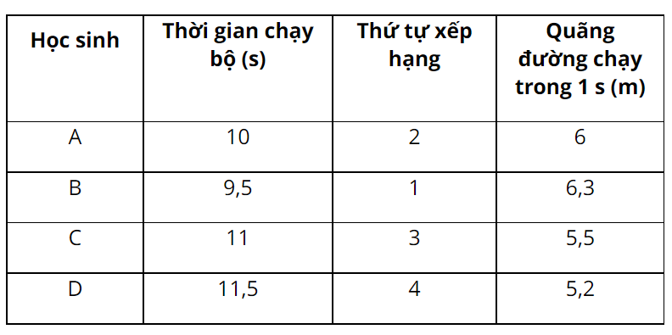  Thứ tự xếp hạng càng cao, quãng đường chạy được trong 1s càng xa và ngược lại.  * Kết luận  - Tốc độ là đại lượng cho biết mức độ nhanh hay chậm của chuyển động.  * Luyện tập  a) (1) Nhỏ  b) (2) Lớn  c) (3) Lớn
Hoạt động 2. Tìm hiểu công thức tính tốc độ
a. Mục tiêu: HS tìm hiểu và biết áp dụng công thức tính tốc độ và các bài tập cụ thể
b. Nội dung: GV xây dựng công thức tính tốc độ, HS trả lời câu hỏi
c. Sản phẩm học tập: HS rút ra công thức tính tốc độ
d. Tổ chức thực hiện :
HOẠT ĐỘNG CỦA GV - HS | DỰ KIẾN SẢN PHẨM
Bước 1. GV chuyển giao nhiệm vụ học tập  - Từ phần luyện tập ở mục I, GV xây dựng công thức tính tốc độ cho HS: Để tính tốc độ ta cần:  + Xác định quãng đường vật đi được  + Xác định thời gian vật đi hết quãng đường đó.  - GV yêu cầu HS trả lời câu 3 trong phần thảo luận SGK – tr53  Câu 3: Trình bày cách tính tốc độ của người đi xe đạp trong Hình 8.1.  - GV chốt lại kiến thức về công thức tính tốc độ  - GV giới thiệu cách nhớ các công thức liên quan đến tốc độ qua các hình sau:  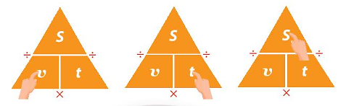  Bước 2. HS thực hiện nhiệm vụ học tập  - HS thảo luận, đưa ra ý kiến trả lời câu hỏi.  Bước 3. Báo cáo kết quả hoạt động, thảo luận  - GV gọi đại diện HS trả lời câu hỏi  - Các HS khác nhận xét, đánh giá  Bước 4. Đánh giá kết quả thực hiện  - GV đánh giá, nhận xét, kết luận, chuyển sang nội dung tiếp theo | * Công thức tính tốc độ  - Tốc độ được kí hiệu là v  - Để tính tốc độ v của một vật chuyển động, ta lấy quãng đường đi được s chai cho thời gian t đi quãng đường đó.  $$tốc độ=\frac{quãng đường vật đi}{thời gian đi quãng đường đó }$$  * Câu hỏi thảo luận  Câu 3:  Cách tính tốc độ của người đi xe đạp trong Hình 8.1:  - Xác định quãng đường chuyển động của người đi xe đạp từ A đến B: s = 30 m  - Xác định thời gian chuyển động của người đi xe đạp từ A đến B:  t = t_{B} – t_{A} = 10 – 0 = 10 s  - Xác định quãng đường người đi xe đạp đi được trong 1s:  s : t = 30 : 10 = 3 m.  ⇒Tốc độ của người đi xe đạp: 3 m/s.  * Kết luận  - Tốc độ chuyển động của một vật được xác định bằng chiều dài quãng đường đi được trong một đơn vị thời gian  - Công thức tính tốc độ:  $$s=\frac{v}{t}$$
Hoạt động 3. Tìm hiểu đơn vị đo tốc độ
a. Mục tiêu: GV giới thiệu để HS biết được một số đơn vị tốc độ
b. Nội dung: GV giới thiệu đơn vị tốc độ chính thức ở nước ta, HS luyện tập đổi đơn vị
c. Sản phẩm học tập: HS biết được một số đơn vị tốc độ: m/s; km/h; m/min; cm/s; ... và cách đổi đơn vị
d. Tổ chức thực hiện :
HOẠT ĐỘNG CỦA GIÁO VIÊN VÀ HS | DỰ KIẾN SẢN PHẨM
Bước 1. GV chuyển giao nhiệm vụ học tập  - GV giới thiệu đơn vị tốc độ chính thức của nước ta là m/s và km/h  - GV yêu cầu HS lấy ví dụ về một số tình huống trong cuộc sống thường ngày sử dụng hai đơn vị như trên:  + m/s: đơn vị tốc độ của các vận động viên trong cuộ thi chạy, thi bơi  + km/h: đơn vị tốc độ được sử dụng ở các biển báo tốc độ trên đường.  - GV hướng dẫn HS đổi đơn vị  - GV yêu cầu HS hoạt động cá nhân hoàn thành phần luyện tập mục 2 SGK – tr54: Đổi tốc độ của các phương tiện giao thông trong Bảng 8.2 ra đơn vị m/s.  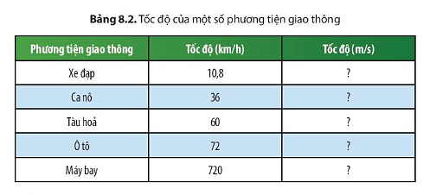  - GV hướng dẫn HS rút ra kiến thức trọng tâm  - GV tiếp tục yêu cầu HS suy nghĩ trả lời câu hỏi phần vận dụng trong mục 2 SGK – tr54: Vì sao ngoài đơn vị m/s, trong thực tế người ta còn dùng các đơn vị tốc độ khác? Nêu ví dụ minh họa.  - GV mở rộng thêm cho HS về tốc kế:  Để biết tốc độ của các phương tiện đang di chuyển (ô tô, xe máy, máy bay,...), người ta dùng một dụng cụ gọi là tốc kế (hay đồng hồ báo tốc độ) gắn trực tiếp trên phương tiện.  Ở Việt Nam, trên mặt tốc kế có ghi đơn vị tốc độ là km/h, ở một số nước khác là MPH (dặm trên giờ).  - GV dẫn dắt HS nhắc lại nguyên tắc chung để tính tốc độ và công thức tính tốc độ.  Bước 2. HS thực hiện nhiệm vụ học tập  - HS lắng nghe hướng dẫn của GV, thực hành đổi đơn vị đo tốc độ  Bước 3. Báo cáo kết quả hoạt động, thảo luận  - Đại diện HS trình bày câu trả lời trước lớp.  - Các HS khác nhận xét, bổ sung  Bước 4. Đánh giá kết quả thực hiện  - GV đánh giá, nhận xét, kết luận. | 2. Đơn vị tốc độ  - Trong hệ đơn vị đo lường chính thức ở nước ta, tốc độ được đo bằng đơn vị mét trên giây (m/s) và kilomet trên giờ (km/h)  $$1km/h=\frac{1000}{3600}=\frac{1}{3,6}m/s≈0,28m/s$$  1m/s = 3,6 km/h  * Câu hỏi luyện tập  Áp dụng cách đổi đơn vị từ km/h sang m/s cho bảng 8.2  $$1km/h=\frac{1}{3,6}m/s$$  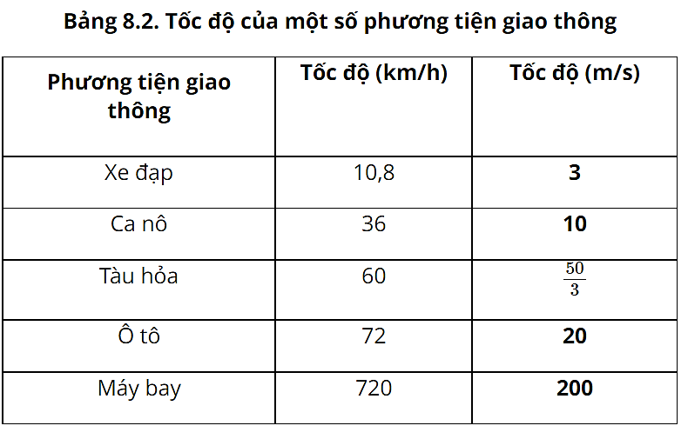  * Kết luận  - Trong hệ đơn vị đo lường chính thức ở nước ta, đơn vị tốc độ là mét trên giây (m/s) và kilômét trên giờ (km/h)  - Ngoài ra, tốc độ còn có thể đo bằng các đơn vị khác như: mét trên phút (m/min), xentimét trên giây (cm/s), milimét trên giây (mm/s),....  * Bài tập Vận dụng  Ngoài đơn vị m/s, trong thực tế để thuận tiện cho việc nghiên cứu chuyển động của các sự vật, hiện tượng người ta sẽ sử dụng các đơn vị đo tốc độ thích hợp.  Ví dụ:  - Khi đo sự phát triển chiều cao của cây non, dùng đơn vị mm/ngày sẽ thuận tiện hơn đơn vị m/s.  - Để đo tốc độ các loại tàu thuyền, tàu ngầm và phương tiện hàng hải khác, người ta sử dụng đơn vị hải lý/giờ (hải lý là đơn vị đo khoảng cách trên biển).  - Để đo tốc độ của tên lửa, máy bay siêu thanh, … người ta dùng đơn vị km/s. Km/s là đơn vị đo tốc độ cao mà các phương tiện giao thông thường khó đạt được.
C. HOẠT ĐỘNG LUYỆN TẬP
a. Mục tiêu: Giúp HS hệ thống lại kiến thức đã học
b. Nội dung: GV chiếu câu hỏi trắc nghiệm nhanh, HS suy nghĩ, trả lời
c. Sản phẩm học tập: Câu trả lời của HS về các câu hỏi GV giao
d. Tổ chức thực hiện :
Bước 1. GV chuyển giao nhiệm vụ học tập
- GV trình chiếu lần lượt các câu hỏi, yêu cầu HS trả lời:
Câu 1. Công thức tính vận tốc là:
A. B. C. D.
Câu 2. Đơn vị nào sau đây không phải là đơn vị của vận tốc ?
A. m/s B. km/h. C. kg/m³ D. m/phút
Câu 3. Một ô tô đi hết quãng đường 40 km trong 30 phút. Vận tốc của ô tô là bao nhiêu?
A. v = 40 km/h. B. v = 60 km/h
C. v = 80 km/h. D. v = 100 km/h
Câu 4. Vận tốc của một ô tô là 36 km/h. Điều đó cho biết gì ?
A. Ô tô chuyển động được 36 km. B. Ô tô chuyển động trong 1 giờ.
C. Trong mỗi giờ ô tô đi được 36 km. D. Ô tô đi 1km trong 36 giờ.
Câu 5 : Để biết một vật chạy nhanh hay chạy chậm ta căn cứ vào
A. vật chuyển động.
B. quãng đường vật chạy trong một khoảng thời gian nhất định.
C. quãng đường chuyển động.
D. thời gian chuyển động.
Bước 2. HS thực hiện nhiệm vụ học tập
- HS liên hệ lại kiến thức đã học, suy nghĩ, tìm câu trả lời.
Bước 3. Báo cáo kết quả hoạt động, thảo luận
1B | 2C | 3C | 4C | 5B
Bước 4. Đánh giá kết quả thực hiện
- GV đối chiếu đáp án, nhận xét, đánh giá.
D. HOẠT ĐỘNG VẬN DỤNG
a. Mục tiêu: giúp HS vận dụng kiến thức đã vào áp dụng vào thực tiễn cuộc sống.
b. Nội dung: GV giao bài tập, HS suy nghĩ hoàn thành bài tập.
c. Sản phẩm học tập: Học sinh tính được vận tốc trung bình của chuyển động
d. Tổ chức thực hiện:
Bước 1. GV chuyển giao nhiệm vụ học tập
GV: Yêu cầu HS vận dụng công thức tính vận tốc và vận tốc trung bình để hoàn thành bài tập
Bài 1. Nêu ý nghĩa của tốc kế
Bài 2. Một ca nô chuyển động trên sống với tốc độ không đổi 30km/h. Tính thời gian ca nô đi được quãng đường 15km.
Bài 3. Một người đi xe đạp xuống một cái dốc dài 120m hết 30s. Khi hết dốc, xe lăn tiếp một quãng đường nằm ngang dài 60m trong 24s rồi dừng lại. Tính vận tốc trung bình của xe trên quãng đường dốc, quãng đường nằm ngang và trên cả hai quãng đường.
Bước 2. HS thực hiện nhiệm vụ học tập
- HS liên hệ lại kiến thức đã học, suy nghĩ, tìm câu trả lời.
Bước 3. Báo cáo kết quả hoạt động, thảo luận
- Đại diện HS lên bảng trình bày câu trả lời, các HS khác hoàn thành bài tập vào vở
Bài 1. Tốc độ cho biết mức độ nhanh hay chậm của một chuyển động
Bài 2. Thời gian ca nô đi hết 15km: $t=\frac{s}{v}=\frac{15}{30}=o,5 h$
Bài 3.
Tóm tắt  s₁=120m  s₂=60m  t₁=30s  t₂=24 s  ---------  v_{tb1}=?  v_{tb2}=?  v_{tb} =? | Giải  Vận tốc của xe trên đoạn đường dốc là:  $$t_{1}=\frac{s_{1}}{v_{1}}=\frac{120m}{30s}=4m/s$$  Vận tốc của xe trên đoạn đường ngang:  $$t_{2}=\frac{s_{2}}{v_{2}}=\frac{60m}{24s}=2,5m/s$$  Vận tốc trung bình trên cả hai đoạn đường:  $$v_{tb}=\frac{s}{t}=\frac{120+60}{30+24}=3,3m/s$$
Bước 4. Đánh giá kết quả thực hiện
- GV nhận xét, đánh giá kết quả thực hiện của HS.
*Hướng dẫn về nhà:
- Ôn tập và ghi nhớ kiến thức vừa học.
- Tìm hiểu thêm về các đơn vị đo tốc độ
- Tìm hiểu nội dung bài 9. Đồ thị quãng đường – thời gian

